Day2

# 任务介绍

本日对Hyperledger Fabric技术进行了介绍，为考量学习效果，请大家完成问答题。

并登录区块链服务控制台，确认公测资格已开通。

# 任务执行

## 点击链接接收作业：

<https://devcloud.huaweicloud.com/classroom/joinhomework/d117955bf5ea424c8f3bc536521d23d3/9c7777c1c7ab45618654de642367810e>

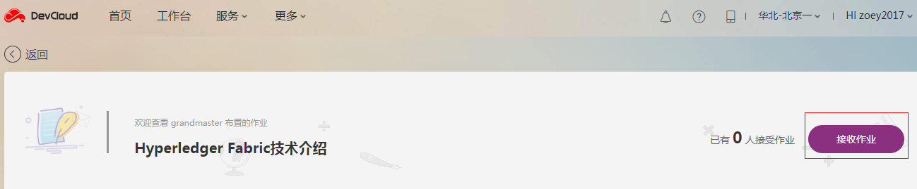

2.2 点击打开工作项

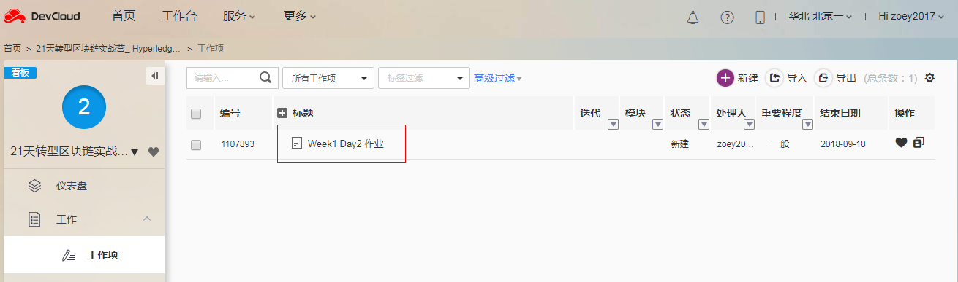

2.3 在工作项中进行编辑，完成所有问题的作答，点击保存

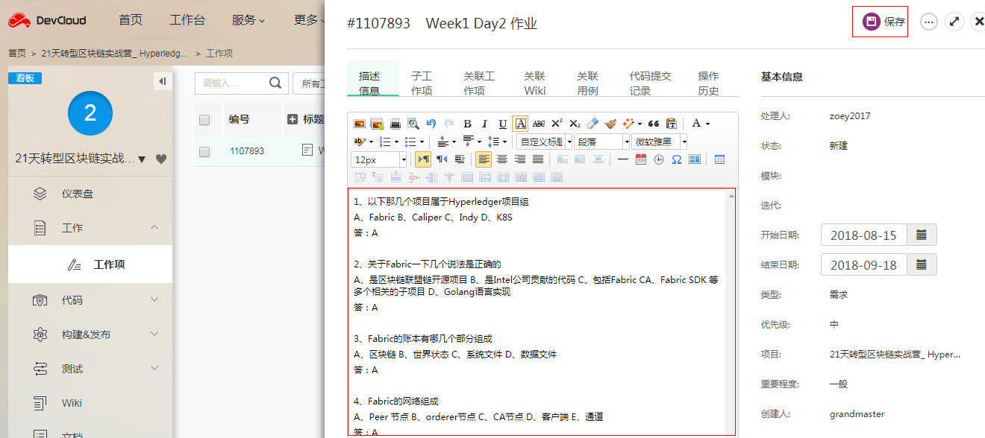

2.4 再次点击打开工作项，将最终作答结果进行截图

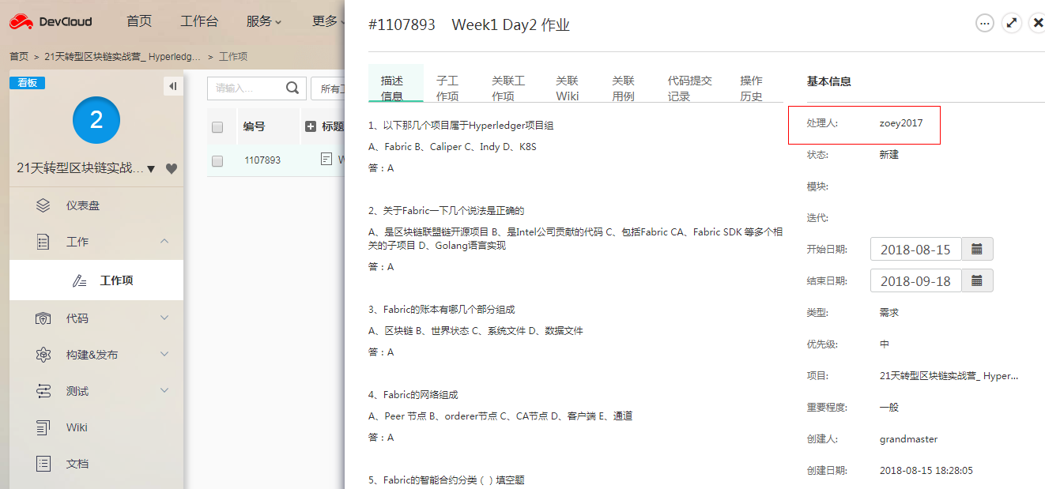

2.5 点击[华为云区块链服务控制台](https://console.huaweicloud.com/bcs/?region=cn-north-1#/app/dashboard)链接进入到登录页面，用华为云账号进行登录

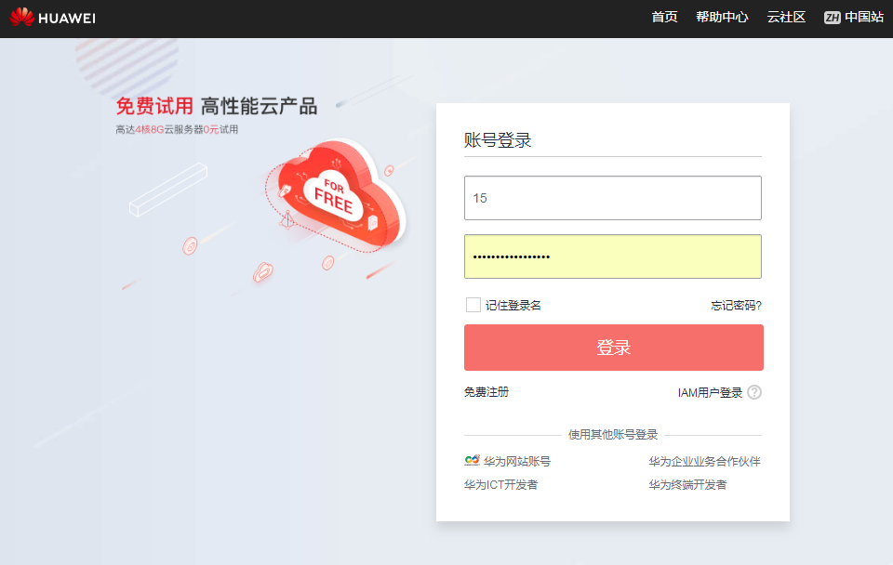

2.5 点击免费开通按钮，确认公测资格已开通

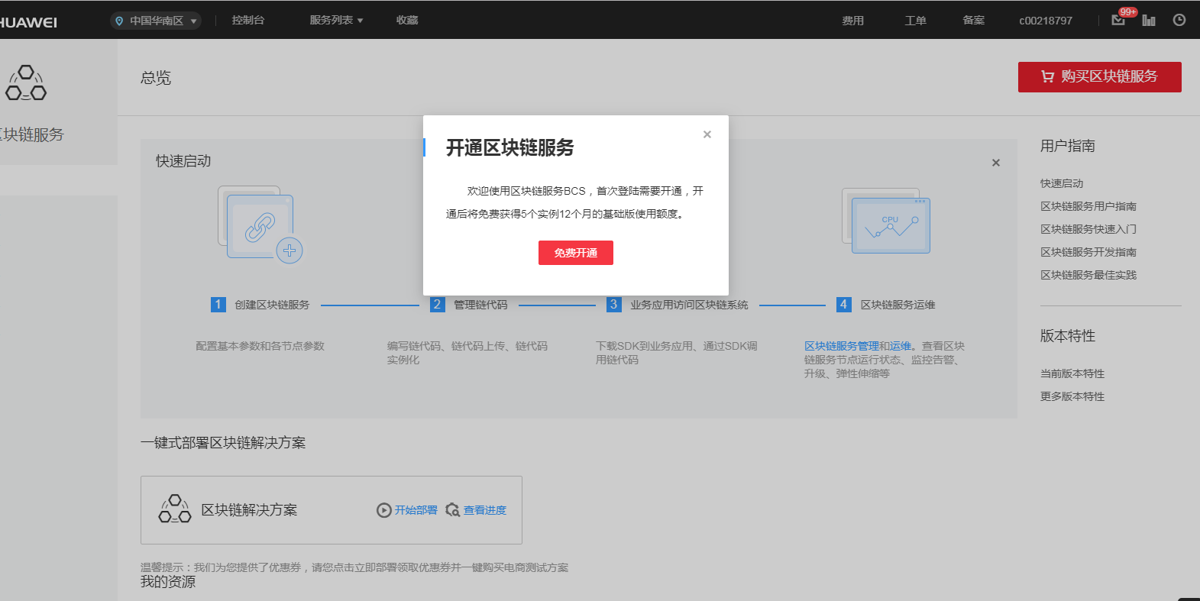

# 打卡任务

将最终作答结果及BCS控制台截图。



